## 银行间普惠金融业务对比：

“健全具有高度适应性、竞争力、普惠性的现代金融体系，构建金融有效支持实体经济的体制机制”是我国于于十四五规划中明确提出的政策方向，普惠金融体系的建立则要求银行建立适应中小企业的适应性贷款技术，加大信贷支持力度，破除银企间的信息不对称（钱龙，2015）。目前，许多银行推出了不同的普惠金融产品、服务。

为了比较不同银行的普惠金融产品、服务的异同，根据禀赋的差别将银行分为三类（张一林等，2021）：

地区性中小银行：常年深耕本地市场，善于用线下人工方式甄别软信息（企业家能力、企业信誉等）并进行风险控制，由于数据获取能力薄弱、规模经济不足而更适合秉持自身在传统贷款技术方面的比较优势，为数字足迹匮乏的传统中小企业发放贷款。

互联网银行：由互联网科技企业支持建立、具有独特数据优势（这些数据难以在这家银行以外的其他银行复制和传递），凭借对企业较强的数字信息获取能力，向拥有丰富数字足迹的发放贷款。

大银行：科层结构复杂、决策链条长，难以有效处理具有难以验证、不易传递等特性的软信息，更偏好为拥有充足硬信息的大企业发放贷款；同时，大银行在成本分摊、规模经济上占据显著优势，有动力和条件大力研发人工智能技术，然后基于人工智能技术向具有丰富数字足迹的中小企业发放贷款。

|  |  |  |  |
| --- | --- | --- | --- |
|  | 传统软信息甄别能力 | 数据获取能力 | 银行规模 |
| 地区性中小银行 | 强 | 弱 | 小 |
| 互联网中小银行 | 弱 | 强 | 小 |
| 大银行 | 弱 | 弱 | 大 |

本节剩余内容主要通过对中经瑞研2021年四季刊与2022年3月刊对当前市面上的普惠金融业务进行分析。

## 大银行：

### 信贷模式：

#### （1）线上信贷

平衡收益和成本，大型银行开始探索更轻型的线上获客模式，主要通过线上场景布局实现海量获客，结合数字化手段实现自动审批和风控，一定程度解决了获客成本高的问题。目前，六大行纷纷设立了线上小微信贷品牌，创建了丰富的信贷产品和场景体系，实现海量获客。

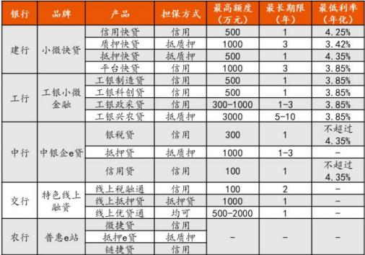

大型银行主要通过自建平台和与对接第三方平台的方式，触达小微企业的重要经营数据，形成结算、电商交易、财务管理等丰富企业场景。

1.自建平台：通常自建线上电商平台，留存企业销售、物流等数据，作为小微企业的授信依据。

2.合作平台：与政府类机构和金融科技公司合作，渗透进纳税、交易、企业数字化管理（如 ERP、办公、财务管理）等场景，批量获取客户和数据。

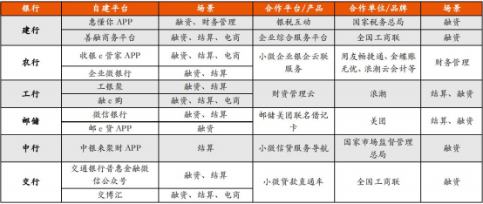

#### 供应链信贷

在供应链模式下，银行主要围绕核心企业，通过封闭资金流或控制货权等方式，由1到N为供应链上下游小微企业提供融资服务，因此企业间交易凭证通常作为银行的放款依据。主要包括：

1. 应收账款融资服务于核心企业的上游供应商，银行以应收账款作为还款来源，该模式对物流的把控要求较低，运用最为广泛；
2. 库存融资服务于具备货物质押条件的上下游企业，银行控制质押货物，通常引入第三方物流对货物实行监管；
3. 预付账款融资服务于核心企业的下游采购、分销商，银行代下游企业（买方）向核心企业（卖方）支付货款，担保基础为买方对卖方的提货权；
4. 信用融资没有确定的抵质押物，以各方长期业务往来所积累的信任为基础。

供应链模式在获客和风控上分别有以下特点：

1. **批量获客**。银行可以围绕核心企业批量触达上下游小微企业
2. **真实触达**。运用大数据、物联网、区块链等科技赋能企业的数字化转型，线上通过供应链平台输出小微企业服务工具，留存企业信息流和商流，线下通过终端设备和物联网技术跟踪物流，使得企业经营情况整体可控，从而真实触达企业经营情况，一定程度解决了传统供应链金融的风险监测、风险识别等问题。

但是，供应链风控以银行场景和生态体系内的数据为核心，而场景和生态建设需要大量前期投入和准备，存在一定进入壁垒，需要银行具有较大规模。

### 信贷产品

大银行通过内部整合存量客户沉淀的资产、结算、流水等数据，外部对接电网公司、知识产权局、政府采购平台等政府类机构，形成了丰富的线上信贷产品体系。

1、“一般快贷”：主要针对存量客户，以企业在银行留存的数据为主要授信依据，如金融资产、结算流水情况，主要覆盖结算、资产抵质押等场景。

2、“平台快贷”：借助外部信息，对接电网公司、知识产权局和政府采购平台等第三方权威平台，结合银行内部数据共同增信，涵盖用电、政务、电商等多个更贴近小微企业真实经营的场景，将触达更深层次的企业背景

以建行的“小微快贷”为例，其于2016年率先推出并保持着同业第一的规模与良好的贷款资产质量。

“小微快贷”可以通过建设银行多个线上渠道申请，贷款申请方式由员工采集输入革新为客户线上自助，通过结构化表单填写和自动化授信模型缩短审批时长，授信流程缩短至3-5分钟。2020年末，建设银行普惠小微贷款余额1.45万亿元，业务规模保持同业第一，市占率达到9.5%，小微客户数超170万户。近年来，建设银行不断压降小微信贷不良率，2020 年末个人经营性贷款不良率仅为0.99%，线上产品“小微快贷”不良率在1%以内。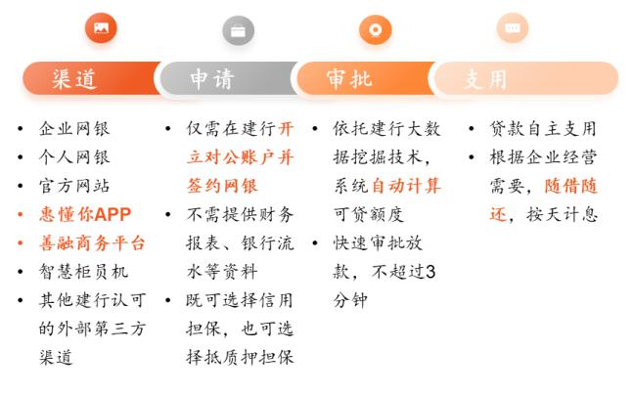

## 地区性中小银行：

### 信贷模式

此类银行小微信贷模式最传统的为IPC模式：即以客户还款能力和还款意愿作为放贷的唯一标准，围绕信贷员的线下劳动密集型业务流程。

目前被广泛引用于实践中的是信贷工厂模式：将整个信贷流程标准化、数字化，通过前中后台流水线的方式进行，以提高审批效率。在获客方面，银行采用线下地推方式，依靠团队对当地运营商的深入了解，铺设大量网点，获取本地大量中小微企业客户。在审批方面，采用集中审批，将传统获客与审批分离，提高了风控能力。

以台州银行、泰隆银行、常熟银行为例，100万以下贷款客户占比分别为92%/95%/95%，余额占比分别为 47%/54%/40%。在信贷工厂模式下，三家区域型银行均实现了良好的获客率与风险管控，2020年末台州/泰隆/常熟不良率分别为1.23%/0.95%/0.96%，而农商行整体不良率水平为3.88%。

信贷工厂模式通过标准化的流水线实现了放贷效率的提升，更符合中小企业“短小频集”的需求；由专门风控团队负责集中审批，实现了风险隔离，有效降低风险成本；依托地推团队的线下触达和实地调查，银行能够大量获客并持续深入地跟踪企业的真实经营。但该模式第一依托于区域性银行扎根于本地市场所积累的客户基础，具有区域的限制；二是线下地推依赖人工，存在获客成本偏高的问题，随着中小微企业数量增加，获客、审批压力都会逐渐升高。

## 信贷产品

地区性银行主要面向本地客户，针对小微金融的融资需求，推出多层次、多元化的创新产品。

以平顶山银行为例，该银行创新推出针对中标政府采购的小微企业，该行推出无抵押、无担保的贷款产品，凭借**中标合同**就能贷款，额度3000元至500万元。

该行还通过对小微客户开具的发票量进行建模，研发出小微企业法人无抵押、无担保的“**发票贷**”产品。借款人只要满足年龄在23周岁(含23周岁)至

60周岁(含60周岁)之间，依法正常经营2年以上(含2年)，连续一年及以上稳定开具增值税发票的小微企业主，征信良好，且符合平顶山银行其他贷款要求的，

即可线上申请最高50万元信用贷款。这一创新融资方案深受企业好评。

除了“发票贷”，平顶山银行还推出了另外一款线上信用贷款产品——“银税易贷”。“银税易贷”是该行以信用担保方式对按时足额纳税的小微企业主发放的，用于短期生产经营周转的可循环的人民币贷款业务。借款人只要满足年龄在18周岁(含18周岁)至65周岁(含65周岁)之间，企业成立2年以上，首次报税时间大于1年，无不良纳税记录、征信良好，且符合平顶山银行其他贷款要求的，即可线上申请最高50万元信用贷款

针对本地大型核心企业上下游企业，该行推出“应收账款质押”和“商票质

押”方案，解决上下游企业应收账款回款不及时、融资难问题，属于**供应链金融模式**。

## 互联网银行

### 信贷模式

作为线上模式的重要参与者，互联网银行以股东强大自有生态为基础，留存了大量的活跃忠诚用户和增信数据，形成其获客和风控的关键支撑。目前，9家互联网银行都将小微企业视为战略目标客群，普遍提供小微企业融资服务，以网商银行为例，从获客和风控两个方面概括互联网银行的小微模式：生态获客与大数据风控。

**1、生态获客**。阿里巴巴作为网商银行的股东，为网商银行提供活跃的生态，阿里生态中的小微客户可以通过经营类服务（如：1688的店铺服务、支付宝的

支付服务、菜鸟裹裹的物流服务），触达网商银行的金融服务。阿里的客户包括

“微商”和“码商”，“微商”是阿里电商生态下的使用店铺服务的线上商家，“码商”为阿里支付生态下持有用二维码交易的线下商家，均以个体经营户居多，为网商银行提供稳定的小微客群流量。网商银行2015年开业至今，仅花费6年 时间开拓了大量小微企业客户，2020 年末累计服务小微企业 3507 万户。

**2、大数据风控。**网商银行享有阿里系生态的交易、资金、物流等数据资源

禀赋，由于这些数据体量庞大、涉及多条交叉验证逻辑，因此网商银行能够建立

复杂的风控模型，以验证客户的真实交易背景，构建出为无信贷记录、无抵质押

资产的自有生态用户提供增信的能力。

线上模式的核心是用户与数据，与传统银行相比，互联网银行在普惠小微金

融上具备两个优势。**1、高增长：**在活跃生态支撑下，互联网银行能够挖掘大量

具有黏性的增量客户，推动小微贷款规模高速增长。根据2020年末普惠小微贷

款口径下的数据，新网银行/微众银行/苏宁银行增速为193%/156%/79%，小微企

业客户数分别为3.7万户/56.7万户/14.0万户，增速为 155%/147%/189%，余额和客户增速均高于传统银行。**2、深触达：**同样依托生态，互联网银行掌握了更多非标准金融客户的数据，通过账户行为、经营情况等数据更深入了解自有用户，实现了对小微企业的充分下沉。2020年末，新网银行/苏宁银行/微众银行的户均贷款分别为 5.6 万元/6.9 万元/14.1 万元，比农商行更为下沉。

### 信贷产品

互联网银行普惠金融产品为中小微企业提供的全线上申请流动资金贷款服务，一般纳税人企业、小规模纳税人企业、个体工商户皆可申请。

以微众银行微业贷为例，其具有线上办理、额度灵活、随用随借、门槛较低以及还款周期长等特点，服务了大量中小微企业。

互联网银行信贷服务全部由线上完成，解除了网点的物理和时间限制，提供24小时服务，额度由1-300万不等，借助大数据实行快速审批、发放，无需抵押物以企业信用作为担保，迎合了中小微企业的融资需求。

2021年12月31日，微众银行微业贷已辐射22个省、3个自治区、4个直辖市，累计触达小微企业超270万家，累计授信客户89万家，累计发放贷款金额超1万亿元。微业贷客户中约60%是首次获得银行企业贷款的企业用户，2021年当年新增首贷户超9万户，体现了其信贷模式的较低门槛以及具有较高的用户增长活性。

### 信贷服务

互联网银行依托其活跃的忠诚用户和具有高黏性的增量用户以及数据能力获取的优势将进一步扩大供应链金融的行业覆盖深度与广度，建立数字化产业金融新生态。

以微众银行为例，2021年11月18日，微众银行宣布正式启动“百业千亿计划”，将充分延展其供应链金融行业覆盖面，开启探索创新供应链金融服务模式之路。未来3年，微众银行将提升供应链金融行业覆盖率到90%覆盖上百个子行业，目标与超过1000家行业龙头企业达成合作，投放三千亿专属资金，以数字化科技持续支撑产业成长，支持实体经济蓬勃发展,其核心内涵体现在四个方面。

**重点建设五大方向，支持国家政策引导下的产业新型发展。**三年来，微众银行供应链金融深入服务了实体制造和民生消费领域的企业客群，并积累了丰硕的服务成果。为响应国家稳链、补链、强链、控链的战略布局，支持国内实体产业科技化、绿色化转型，未来微众银行将重点布局民生消费、新基建、绿色能源、现代农业、专精特新五大方向，为五大方向所辐射的产业链的生产经营网络节点各环节企业提供综合服务，通过构建全产业链生产经营关系金融网络，大力促成科技强国、乡村振兴、“双碳”等目标早日达成。

**重点布局科技输出，共建数字供应链新生态。**微众银行供应链金融将持续扩大科技输出覆盖面，将智能数字系统广泛应用于战略合作伙伴实际生产经营各业务场景，打通从“供”到“销”的全链路一体化管理，并预计2022年100%实现对战略合作伙伴的数字系统对接，以专业的数字科技解决方案，与供应链核心企业及上下游小微企业共同建设数字化供应链“新生态”。

**千亿资金扶企成长，多个渠道为企发声。**微众银行微业贷将与各领域头部企业达成深度战略合作，为战略合作伙伴提供专属金融权益，以千亿资金助力战略合作伙伴上下游的小微企业成长。此外，微众银行还将持续扩大“助力企业 100%公益行动”的覆盖面，以拍摄企业专属视频、开设摄影展、助力企业主上杂志封面等方式帮助小微企业发声。微众银行微业贷为深圳十五家科创型企业拍摄了广告片，并助其登上深圳宝安机场的大屏，展现了小微企业敢闯敢拼、开拓创新的形象，也让更多的人看到了科创型中小微企业的实力。2021 年 12 月，微众银行还将与被称为“中国最好的人像摄影师”的肖全联手打造国内首个以小微企业为主题的摄影展，共同见证广大小微企业的突破和成长。

**深耕场景数字服务，构建商业服务新生态。**依托金融科技实力，微众银行将持续扩大产品服务内容，以“微众企业+”全链路商业服务生态为小微企业提供综合服务。例如，微众银行为合作伙伴定制的“微众企业+卡”，以一卡满足企业家、经营法人日常支付结算、票据贴现、存贷款和会员权益等多场景需求。

微众银行不仅将构建上下游企业的产业链生态，还将织密数据网络，让不同产业链形成开放融合的产业生态圈，最终促成高水平、深层次、多维度的生态竞合，更好地为产业强化发展贡献力量。除此之外，微众银行企业金融还通过打通融资、结算、贴现等高频服务应用场景，延伸企业的交易链和服务链，实现场景与服务融合，进一步构建产业金融新生态

## 各类银行信贷模式、产品对比

|  |  |  |  |
| --- | --- | --- | --- |
| 类型 | 信贷模式 | 信贷产品 | 比较 |
| 大银行 | 传统信贷 | 依靠企业财务信息等进行放贷 | 常用于大企业 |
| 大银行  、  互联网银行 | 线上信贷 | 多渠道发放贷款，无需提供硬信息，可选择抵押或信用，根据平台多方信息自动计算额度快速审批，随借随还按天计息 | 大银行优势来源于具有较大的规模以具有搭建线上平台、合作三方平台、搭建供应链生态的经济实力以及足够的存量客户数据沉淀；  互联网银行依托于活跃的互联网生态，具有高黏性的用户增长以及更多非标准金融用户的数据，凭借丰富的数据禀赋以及较低的准入门槛实现贷款的充分下沉。 |
| 大银行  、  互联网银行 | 供应链信贷 | 服务于核心企业供应链上下游：替企业为上游代付应收账款；替下游企业代付应付账款；为上下游提供库存融资，以货物为抵押物；无抵押以企业往来信用为基础进行融资 |
| 地区性中小银行 | 传统IPC模式 | 依靠信贷员进行传统的信贷服务，以客户的还款能力和意愿为放贷唯一标准。 | 劳动密集型放贷方式，获客数、风险管控都有局限，不适应中小企业基数较大的情况 |
| 线上线下结合信贷工厂 | 线下铺设大量网点，聚焦当地中小微企业需求提供创新产品,如为当地政府中标企业提供无抵押贷款，由线上进行集中审批。 | 较线上、供应链放贷方式对传统中小企业较友好，仍然为传统中小企业主流融资方式（钱龙，2019），但线下地推较依赖人工，不利于扩大业务范围规模 |